По Украине прокатилась волна протестов против повышения тарифов на газ
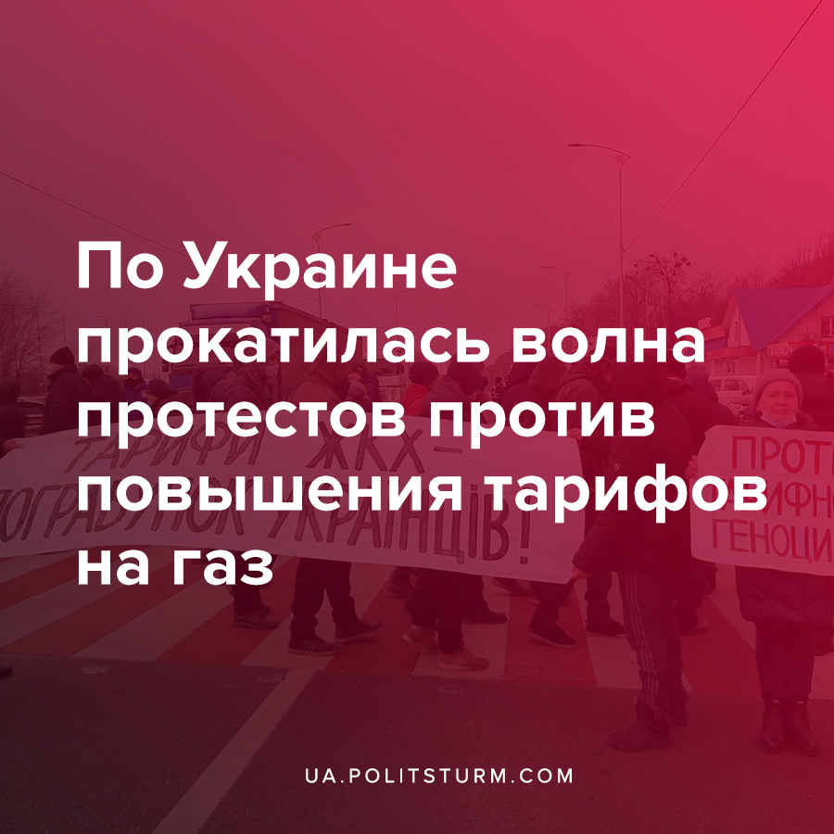

Оригинальная статья
2021-01-14
2 мин. на чтение

В начале января 2021 года Национальная комиссия, осуществляющая государственное регулирование в сферах энергетики и коммунальных услуг (НКРКУ), опубликовала новые тарифы на газ и его доставку для населения. Их рост вызвал закономерную волну возмущения и протестов в стране, а именно:
- 4 января на Полтавщине возле села Засулье Лубенского района около 300 человек блокировали трассу международного значения «Киев — Харьков»;
- 6 января жителями города Снятин на Прикарпатье блокировали трассу государственного значения «Ивано-Франковск — Черновцы»;
- 7 января в городе Валки в Харьковской области активисты перекрыли трассу Киев — Харьков;
- 8 января около поселка Чутово Полтавской области вновь была перекрыта трасса Киев — Харьков;
- 9 января под Полтавским ОГА собралось около 200 жителей. Представители общественных организаций договорились передать властям требования об отмене тарифов на газ и его транспортировку, а также о восстановлении льготного тарифа на электроэнергию. В городе Глобино Полтавской области около 500 человек провели митинг под зданием объединенной территориальной общины;
- 10 января прошли митинги в населенных пунктах Высоком, Балаклее и Новой Водолаге Харьковской области, а также блокировались дороги. Также протесты прошли в Виннице, Сумах, Хотине в Черновицкой области и Измаиле в Одесской области;
- 11 января митинги прошли в Николаеве, Кривом Рогу, Львове, Херсоне, Прилуках, Ивано-Франковске, Болграде. Полтавчане и жители Буковины готовы перекрывать дороги;
- 12 января митинги продолжаются в ряде городов. Жители села Яблоновки Черновицкой области перекрыли дорогу, в Закарпатье около сотни жителей утром собрались на стихийный митинг у Виноградовского филиала «Закарпатгаза», также акции были проведены в Чернигове и городе Тростянце Сумской области. Также протест провели жители Гадяча в Сумской области;
- 13 января протестные акции прошли в Житомире, где был заблокирован выезд из города. Протестовали и жители Берегово в Закарпатской области.
И это далеко не полный список…
В связи с повышением тарифов ЖКХ, что является одним из проявлений грабительской политики правящего класса капиталистов, трудящиеся по всей Украине стихийно организовали серию митингов и протестных акций против действий капиталистического правительства. В этой ситуации сплоченность и солидарность рабочих всей страны — первоочередное дело, поскольку лишь путём коллективной борьбы можно добиться уступок со стороны капиталистов. Но подчеркиваем, что именно уступок.
Даже если капиталисты согласятся отменить/отсрочить/ограничить повышение, то обязанность платить за подорожавший газа будет возложена на население путём повышения цен на различные товары, которые производятся на предприятиях, которые также потребляют газ.
Может показаться, что рисуется картина полной безысходности и нецелесообразности проведения подобных протестных акций, но это не так, поскольку именно полученный организационный опыт их проведения, учет всех ошибок и осознание того, что подобные акции решают только насущный вопрос, а не проблему в целом — вот главная ценность.
Необходимо осознать в конечном счёте, что только путём коренных общественно-экономических преобразований возможно вырваться из этого замкнутого круга. Именно здесь важную роль играют марксисты и марксистские организации, которые должны информационно освещать события, проводить разъяснительную работу среди трудящихся и повышать их политическую грамотность, а также привлекать к организационной и просветительской работе наиболее сознательных представителей рабочего класса.

Источники:
- https://www.ukrinform.ru/rubric-regions/3165540-v-poltavskoj-oblasti-perekryli-mezdunarodnuu-trassu-trebuut-snizit-tarify-na-gaz.html
- https://www.ukrinform.ru/rubric-regions/3165707-perekrytie-trassy-na-poltavsine-prodolzalos-dva-casa-policia.html
- https://korrespondent.net/ukraine/4314169-na-poltavschyne-prodolzhauitsia-protesty-yz-za-taryfov
- https://korrespondent.net/ukraine/4313724-na-prykarpate-protestuuischye-perekryly-trassu
- https://strana.ua/news/310732-pod-kharkovom-perekryli-trassu-na-kiev-7-janvarja.html
- https://korrespondent.net/ukraine/4314169-na-poltavschyne-prodolzhauitsia-protesty-yz-za-taryfov
- https://strana.ua/news/311003-v-poltave-proshel-mitinh-protiv-povyshenija-tarifov-na-haz-i-eho-dostavku-.html
- https://t.me/truexanews/10985
- https://kharkov.strana.ua/311102-v-balaklee-horozhane-perekryli-dorohi-iz-za-tsen-na-haz.html
- https://glavnoe.ua/news/n357049142-fotofakt-v-novoj-vodolage-protestujut-protiv-vysokih-tarifov
- https://pivdenukraine.com.ua/2021/01/10/zhiteli-berdyanska-vyshli-na-akciyu-protesta-protiv-povysheniya-tarifov/
- https://ukraine.fakty.ua/365333-v-poltave-perekryli-dvizhenie-po-trasse-kiev-harkov-zhiteli-protestuyut-protiv-vysokih-tarifov-na-gaz
- https://kg.ua/news/u-globino-takozh-vistupili-proti-tarifnogo-genocidu
- https://regionews.ua/ukr/news/nikolaevshchina/1610279405-u-mikolaevi-lyudi-perekrili-mist-cherez-pidvishchennya-tarifiv
- https://kherson.net.ua/news/hersontsy-bastujut-protiv-povyshenija-tarifov-u-sten-gorsoveta
- http://www.dancor.sumy.ua/news/newsline/345203
- https://one.kr.ua/news/32586
- https://molbuk.ua/chernovtsy_news/217329-taryfnyy-protest-na-bukovyni-sche-odne-misto-vyyshlo-na-vulyci-cherez-podorozhchannya-gazu.html
- http://sumy.today/news/economy/12712-u-trostiantsi-tezh-zibravsia-mitynh-proty-pidvyshchennia-taryfiv-video.html
- https://naparise.com/posts/u-tsentri-vinnytsi-liudy-protestuiut-proty-novykh-taryfiv-na-haz-foto-video
- https://glavcom.ua/news/zelenskiy-nakazav-kabminu-virishiti-pitannya-tarifiv-na-gaz-729711.html
- https://glavcom.ua/news/a-729650.html
- https://ubr.ua/finances/zhilishhno-kommunalnoe-hozjajstvo/chinovniki-doveli-v-chernovitskoj-oblasti-hrazhdane-perekryli-trassu-iz-za-tarifov-na-haz-3899040

Оригинальная статья

